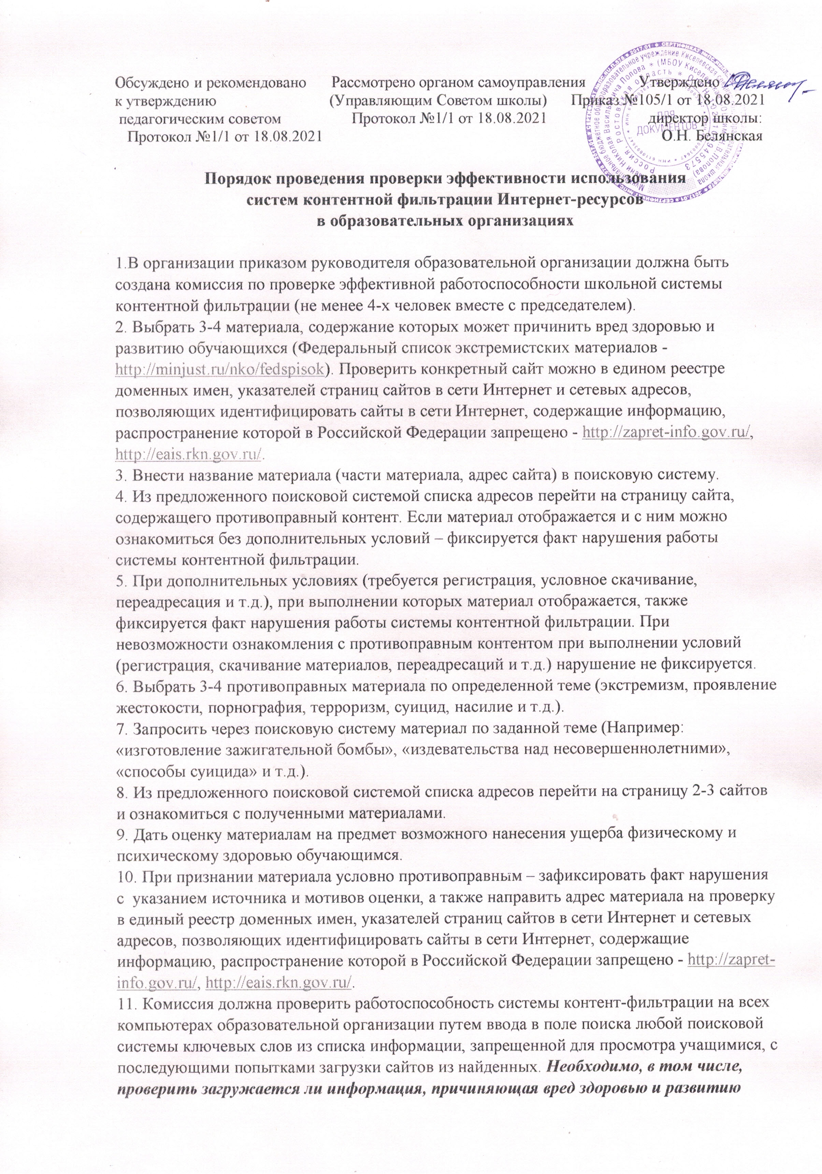детей, не имеющая отношения к образовательному процессу, в социальных сетях: «В контакте», «Одноклассники», twitter.com, facebook.com, Живой Журналlivejournal.com и т.д.
Замечание:
Если учреждение не использует перечисленные выше ресурсы в образовательных целях, то доступ к ним необходимо отключить.
- Комиссия должна проверить работоспособность журнала, фиксирующего адреса сайтов, посещаемых с компьютеров школы.
- По итогам мониторинга сформировать заключение (акт) об эффективной (неэффективной) работе контентной фильтрации. При неэффективной работе контент-фильтра, в п.4 приложения №1 необходимо указать выявленные проблемы, пути их решения и сроки исправления.
- При выявлении компьютеров, подключенных к сети Интернет и не имеющих СКФ, производятся одно из следующих действий:
- немедленная установка и настройка СКФ,
- немедленное программное и/или физическое отключение доступа к сети Интернет на выявленных компьютерах.

Акт об эффективной (неэффективной) работе контентной фильтрации
____________________________________________________________
(наименование образовательной организации (полностью))
- Общие сведения:
- количество компьютерных классов –
- количество компьютеров в ОО –
- количество компьютеров в локальной сети –
- количество компьютеров, подключенных к сети Интернет –
- провайдер, предоставляющий доступ в сеть Интернет, номер и дата заключения договора – _____________________________
- скорость передачи данных (как прописано в договоре) –

2. Контент-фильтр:
да/нет
Наличие технических средств контентной фильтрации
Выполнены установки контент-фильтра, блокирующего выход к интернет-ресурсам, не совместимым с целями образования и воспитания
Наличие в договоре с провайдером пункта о предоставлении услуг по контентной фильтрации – «черные» и «белые» списки
Вручную и автоматически запрещены выходы на сайты общественных и религиозных объединений, иных некоммерческих организаций, в отношении которых судом принято вступившее в законную силу решение о ликвидации или запрете деятельности по основаниям, предусмотренным Федеральным законом «О противодействии экстремисткой деятельности» (http://minjust.ru/nko/fedspisok)
Контент-фильтр работает на всех компьютерах, к которым есть доступ учащихся и подключенных к сети Интернет
2.1. Название технических средств контентной фильтрации – указать название.
2.2. Способ осуществления контентной фильтрации - установлен на каждом компьютере (ноутбуке), используемом в учебной деятельности.

- Нормативная документация образовательной организации
по проведению организационных мер по ограничению доступа
в сеть Интернет:
 | да/нет | реквизиты утвержденного документа (дата и номер)
Наличие положения о Совете ОО по вопросам регламентации доступа к информации в Интернете
Наличие положения об ответственных лицах за функционирование средств контентной фильтрации доступа к сети Интернет в образовательной организации
Наличие правил использования сети Интернет в образовательной организации
Наличие порядка действий для сотрудников ОО и членов Совета при осуществлении контроля за использованием учащимися сети Интернет
Наличие классификатора информации, не имеющей отношения к образовательному процессу
Назначение ответственного за организацию работы с ресурсами сети Интернет и ограничение доступа

4. Результаты проверки работы системы контентной фильтрации:

Все виды информации, перечисленной в приложении «Перечень видов информации, распространяемой посредством сети Интернет, причиняющей вред здоровью и (или) развитию детей, а также не соответствующей задачам образования» Методических материалов для обеспечения информационной безопасности детей при использовании ресурсов сети Интернет, разработанных Министерством образования и науки РФ, __________________ (доступны, недоступны) обучающимся в процессе учебной деятельности.
При проверке были использованы следующие запросы в поисковых системах (Yandex.ru, Mail.ru и т.д. указать каких):
- запрос ____________________________ наличие доступа: (да/нет)______
- запрос ____________________________ наличие доступа: (да/нет) ______
- запрос ____________________________ наличие доступа: (да/нет) ______
- запрос ____________________________ наличие доступа: (да/нет) ______

Дата составления акта _____________________

Члены комиссии по проведению проверки образовательной организации по контентной фильтрации:

ФИО, должность ____________________________ подпись ______________
ФИО, должность ____________________________ подпись ______________
ФИО, должность ____________________________ подпись ______________
ФИО, должность ____________________________ подпись ______________

М.П.

Журнал контроля контентной фильтрации в образовательном учреждении

Дата  проверки | Ф.И.О. и должность проверяю-  щего | Название кабинета, инв. номер компьютера | Результаты  проверки | Принятые  меры | Подпись членов комиссии

Инструкция для обучающихся МБОУ Киселевской СОШ им. Н.В. Попова по обеспечению информационной безопасности при использовании сети Интернет
Данная инструкция по обеспечению информационной безопасности при использовании сети Интернет разработана для учащихся начального, основного, среднего уровня обучения с целью урегулирования действия обучающихся во время пользования интернет – ресурсами.
Классным руководителям необходимо ознакомить обучающихся с правилами безопасности в Интернете, провести беседу с учащимися. Приведенные правила безопасности в сети Интернет школьникам необходимо помнить и придерживать их.
1. Правила безопасности в сети Интернет для обучающихся начального уровня обучения
- Всегда задавайте вопросы родителям о незнакомых вам вещах в Интернете. Они подробно расскажут, что безопасно делать, а что может причинить вред.
- Перед тем, как подружиться с кем-либо в сети Интернет, спросите у родителей как вести безопасное общение.
- Не при каких обстоятельствах не рассказывайте о себе незнакомцам. Где и с кем вы живете, в какой школе обучаетесь, номер телефона должны знать исключительно Ваши друзья и родственники.
- Не отсылайте свои фотографии людям, совершенно не знакомым Вам. Нельзя чтобы совершенно незнакомые люди видели Ваши фотографии, фотографии Ваших друзей или Вашей семьи.
- Никогда не соглашайтесь на личную встречу с людьми из Интернета без сопровождения родителей. В сети Интернет много людей рассказывающих о себе неправду.
- Ведя общение в Интернет сети, всегда будьте дружелюбны к другим людям. Нельзя писать грубые слова, поскольку читать грубости так же неприятно, как и слышать. Вы можете случайно обидеть человека.
- В случае, если вас кто-то расстроил или обидел, следует обязательно рассказать родителям.

2. Правила безопасности в сети Интернет для обучающихся основного уровня обучения
- Регистрируясь на различных сайтах, всегда старайтесь не указывать личную информацию, потому что она может быть доступна совершенно незнакомым людям. Так же, не желательно размещать своё фото, давая, тем самым, представление о Вашей внешности, совершенно посторонним людям.
- Пользуйтесь веб-камерой исключительно для общения с друзьями. Следите, чтобы посторонние вам люди не могли видеть ваш разговор, т.к. его можно записать.
- Нежелательные письма от незнакомцев называются «Спам». Если вы вдруг получили подобное письмо, никогда не отвечайте на него. Если Вы ответите на такое письмо, отправивший будет знать, что вы используете свой электронный почтовый ящик и будет продолжать слать вам «Спам».
- В случае, если вы получили письмо с совершенно незнакомого адреса, его желательно не открывать. Такие письма зачастую содержат вирусы.
- Если вы получаете письма с неприятным и оскорбительным для вас содержанием или кто-нибудь ведет себя по отношению к вам неподобающим образом, обязательно сообщите об этом.
- Если вдруг вас кто-либо расстроил или обидел, расскажите обо всем взрослому.

3. Правила безопасности в сети Интернет для обучающихся среднего уровня обучения

- Не рекомендуется размещение личной информации в Интернет сети. Личная информация: номер вашего мобильного телефона, адрес электронной почты, домашний адрес и ваши фотографии, фотографии членов вашей семьи или друзей.
- Если вы выложите фото или видео в интернете — любой может посмотреть их.
- Никогда не отвечайте на «Спам» (нежелательную электронную почту).
- Нельзя открывать файлы, полученные от неизвестных Вам людей. Вы ведь не знаете, что в действительности содержат эти файлы в них могут находиться вирусы или фото/видео с «агрессивным» содержимым.
- Никогда не добавляйте незнакомых вам людей в свой список контактов в IM (ICQ, MSN messenger и т.д.).
- Не забывайте, что виртуальные друзья и знакомые могут быть не теми на самом деле, за кого себя выдают.
- Если около вас или поблизости с вами нет родственников, никогда не встречайтесь в реальности с людьми, с которыми вы познакомились в Интерне сети. Если ваш виртуальный друг в действительности тот, за кого себя выдает, он с пониманием отнесется к вашей заботе о собственной безопасности!
- В любое время можно рассказать взрослым, если вас кто-либо обидел.

